IM-MER Sommerbrief 2018

Inhalt:
Aktuelles – Wir haben es geschafft!
Was in der ersten Hälfte des Jahres 2018 noch geschah
Gedenkreise 2019
9.9.2018 JÜDISCHES LINZ

Liebes IM-MER Mitglied!
Das erste Halbjahr 2018 hat einen großartigen Abschluss gefunden. Wir haben es geschafft!

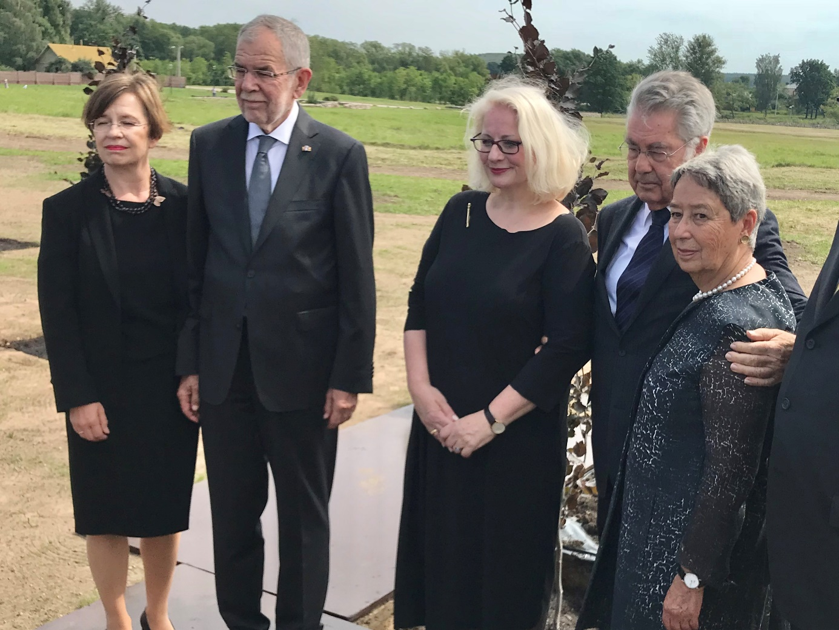
(Foto: privat – v.l.n.r. Doris Schmidauer, Alexander Van der Bellen, Waltraud Barton, Heinz Fischer, Margit Fischer)
Da, wo auf diesem Bild der amtierende österreichische Bundespräsident Alexander Van der Bellen mit seiner Frau, Alt-Bundespräsident Heinz Fischer mit seiner Frau und ich stehen, wird die Republik Österreich für die österreichischen Opfer von Minsk/Maly Trostinec ein Memorial errichten. Erbaut nach einem Entwurf von Daniel Sanwald wird es an all jene erinnern, die aus der österreichischen Gesellschaft ausgestoßen, aus Wien deportiert und 1941/1942 in Minsk/Maly Trostinec ermordet worden sind. Der Verein IM-MER hatte 2015 eine entsprechende Petition im österreichischen Parlament eingebracht und dieser folgend hat der österreichische Nationalrat im Oktober 2016 die Errichtung einer Gedenkstätte in Minsk/Maly Trostinec einstimmig beschlossen. Die symbolische Grundsteinlegung* für dieses Memorial war sehr bewegend und fand am 29.Juni 2018 statt. Dabei betonte der Bundespräsident in seiner Rede,
… dass der "Schreckensort" Maly Trostinec und die Namen der Toten nicht endgültig dem Vergessen anheimgefallen sei, sei nicht das Verdienst der Politik gewesen. Bezüglich der österreichischen Opfer sei dies vielmehr einer "privaten Initiative von Österreicherinnen und Österreichern und dem Engagement einiger weniger zu verdanken", erinnerte der ehemalige Grünen-Chef und hob "die großartige Arbeit von Waltraud Barton und ihres Vereins IM-MER" sowie das Engagement des Nationalfonds der Republik Österreich für die Opfer des Nationalsozialismus hervor. Waltraud Barton habe mit Ihrer Initiative "nicht nur die Namen der Opfer ihrer eigenen Familie bewahrt, sondern darüber hinaus dem kollektiven Gedächtnis Österreichs einen wertvollen Dienst erwiesen", sprach der Bundespräsident seinen expliziten Dank aus. "Dass der unbeirrbare Einsatz von Bürgerinnen und Bürgern die Schritte zur Umsetzung dieses Denkmals angestoßen hat, macht einmal mehr deutlich, was eine engagierte und entschlossene Zivilgesellschaft bewirken kann." Erst dieses Engagement habe einen Neubeginn in der österreichischen Erinnerung an die Toten von Maly Trostinec ermöglicht. Es stimme nachdenklich, "dass wir erst heute hier gemeinsam stehen, um den Grundstein für dieses Denkmal zu legen", meinte der Bundespräsident. "Erst heute, das heißt fast 77 Jahre nach den ersten Deportationen von Wiener Jüdinnen und Juden nach Minsk."…
1941 und 1942 während der großen Judendeportationen aus Wien war Maly Trostinec ein kleines Dorf nahe Minsk. Mittlerweile ist die Hauptstadt Weißrusslands so gewachsen, dass Maly Trostinec zu einem Teil von Minsk geworden ist. An keinem anderen Ort sind so viele Österreicher und Österreicherinnen jüdischer Herkunft von den Nationalsozialisten ermordet worden wie in Maly Trostinec. Knapp 10.000 waren es, die alleine direkt von Wien nach Minsk/Maly Trostinec deportiert worden sind, von ihnen haben nur fünfzehn überlebt. (Und zwei von jenen, die zuerst von Wien nach Theresienstadt und dann nach Maly Trostinec überstellt worden sind.)
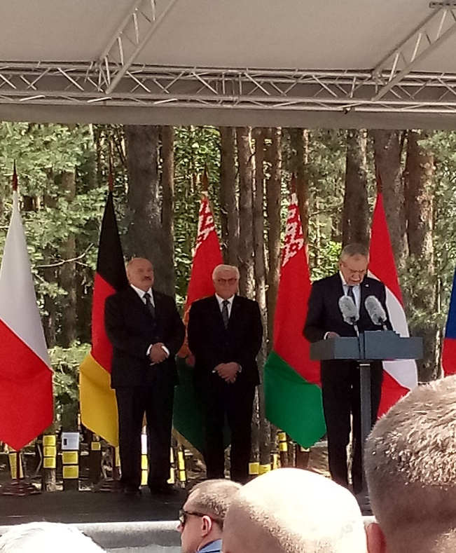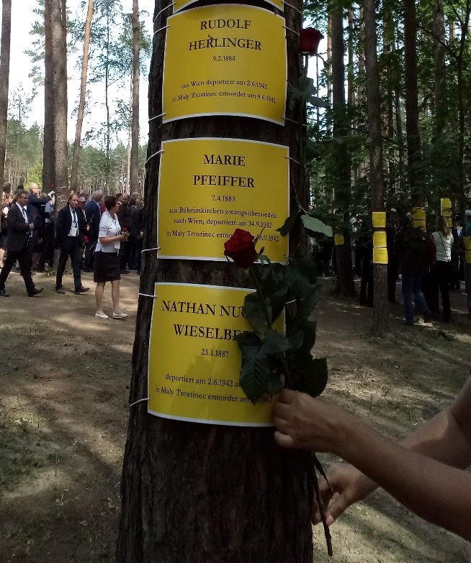
(Fotos: privat – v.l.n.r. Alexander Lukaschenko, Frank-Walter Steinmeier, Alexander Van der Bellen; Blagowschtschina: unsere Namenschilder im Wald der Erinnerung) * Der Bundespräsident pflanzte einen Baum

Nach der symbolischen Grundsteinlegung wurde in Anwesenheit der Präsidenten Alexander Lukaschenko (Belarus), Frank-Walter Steinmeier (Deutschland) und Alexander Van der Bellen (Österreich) ein weiterer Teil des weißrussischen Gedenkkomplexes im Wald Blagowschtschina eröffnet. Für mich – und sicher für viele der Teilnehmenden- kam es gegen Schluss der Feierlichkeiten zu sehr berührenden Momenten. Statt sich anzustellen, um nach den Präsidenten Blumen beim offiziellen Gedenkstein niederzulegen, verließen viele ihren Platz in der Kolonne, wählten bewusst ein IM-MER Namenschild aus und schmückten es mit einer Blume.
Mehr dazu auch auf der Homepage des Bundespräsidenten:
http://www.bundespraesident.at/newsdetail/artikel/maly-trostenez-bundespraesident-alexander-van-der-bellen-betont-oesterreichs-mitverantwortung-an-ns-verbrechen/
Für alle jene, die schon einmal vor Ort gewesen sind: Das Memorial der Republik Österreich wird nicht dort errichtet werden, wo wir die gelben Namenstafeln anbringen (in der Blagowschtschina im Wald der Erinnerung, auch Margit Fischer hat hier am 29.6.2018 für ihre Großmutter Hermine Binder und ihre Großtante Frieda Weissenstein Namenstafeln angebracht), sondern auf der anderen Seite der Stadtautobahn, auf dem Gelände des weißrussischen Gedenkareals Trostenez. Dieser Teil des Gedenkareals ist 2015 eröffnet worden. Und allen Opfern des „großen Vaterländischen Kriegs“ in Weißrussland gewidmet. Als einziges Land darf jetzt Österreich auf diesem Gelände eine eigene nationale Gedenkstätte bauen.
Wir hoffen sehr, schon bald den Termin für die Eröffnung „unseres“ Memorials bekanntgeben zu können.

Was in der ersten Hälfte des Jahres 2018 noch geschah

10.1.2018
Überreichung von „Maly Trostinec. Das Totenbuch“ an den Bürgermeister der Stadt Wien
18.1.2018
IM-MER zu Gast im Werkl/Wien – eine gemeinsame Veranstaltung mit der Österreichischen Lagergemeinschaft Ravensbrück und FreundInnen, die vor allem dem gegenseitigen Kennenlernen diente:
Überlebende des Frauenkonzentrationslagers Ravensbrück gründeten die Lagergemeinschaft 1947. Die Lagergemeinschaft Ravensbrück ist damit eine der ältesten überparteilichen und überkonfessionellen Frauenorganisationen Österreichs.
5.2.2018
Round-Table in der Kunstsektion des Bundeskanzleramts Wien mit Dr.Pia Schölnberger und Dr.Alexander Klingenbrunner – zur geplanten österreichischen Gedenkstätte in Minsk/Maly Trostinec
13.2. 2018
Jurysitzung im Bundeskanzleramt (Teilnahme für IM-MER: Waltraud Barton), Einigung auf den anonym eingereichten Entwurf von Daniel Sanwald und sein MASSIV DER NAMEN. (Mehr über das Massiv der Namen von Daniel Sanwald auf den letzten Seiten des Sommerbriefs)
9.4.2018
Kennenlerntreffen für die Teilnehmer und Teilnehmerinnen an der 10.Gedenkreise

10.4.2018
IM-MER Generalversammlung – der alte Vorstand wurde entlastet und in den
neuen Vorstand (Funktionsperiode 10.4.2018 – 9.4.2020) wurden (wieder)gewählt:
Waltraud Barton, Obfrau
Barbara Hafok, Obfrau-Stv.
Andrea Huppmann, Schriftführerin
Sigrid Massenbauer, Schriftführerin-Stv.1
Hildegard Weiss, Schriftführerin-Stv.2
Ernst Fortunits, Kassier
Dominik Lang, Kassier-Stv.

23.4.2018
IM-MER zu Gast im 9.Bezirk in Wien
Besuch im Bunker unter dem Arne Carlsson-Park
Bezirksvorsteherin Mag. Martina Malyar: Was hat Maly Trostinec mit mir zu tun?
DI Daniel Sanwald: Das Massiv der Namen – Hintergrundinformationen zum geplanten Memorial

20.5. -24.5.2018
10. Gedenkreise des Vereins IM-MER nach Minsk/Maly Trostinec
Die 10.Gedenkreise fand vom 20.5.-24.5.2018 mit Unterstützung des Bundesministeriums für Europa, Integration und Äußeres, dem Nationalfonds der Republik Österreich für Opfer des Nationalsozialismus und dem Zukunftsfonds der Republik Österreich statt.
Im Wald der Erinnerung in Maly Trostinec wurden dabei alle bereits angebrachten Namensschilder gegen neue ausgetauscht und an ihrer „alten“ Stelle wieder aufgehängt. Wir haben dafür ein etwas anderes teureres Material gewählt hoffend, dass dieses länger Schnee, Sonne und Sturm trotzt. Rund 40 Schilder sind 2018 neu dazugekommen. Der Wald der Erinnerung und unsere mittlerweile rund 450 Schilder sind seit dem Frühjahr 2018 Teil der nationalen (belarussischen) Gedenkstätte geworden, unser Dank gilt in diesem Zusammenhang ganz besonders den weißrussischen Behörden für ihren sensiblen und respektvollen Umgang mit unserer Form des Totengedenken.

11.6.2018
Überreichung von „Maly Trostinec. Das Totenbuch“ an Bundespräsident Dr. Alexander Van der Bellen
Gedenkreise 2019

Die 11.Gedenkreise nach Minsk/Maly Trostinec findet vom 2.-6. Juni 2019 statt.
Die Anmeldung ist sofort möglich: waltraud.barton@IM-MER.at
Nähere Infos auch unter www.IM-MER.at

9.9.2018 JÜDISCHES LINZ
IM-MER in LINZ (Ganztagesausflug)
JÜDISCHES LINZ – Führung mit Johann Gutenbrunner /Start 10:40 ab Hauptbahnhof Linz
Eigenständige Anreise – z.B. mit der Westbahn um 9:06 vom Hauptbahnhof Wien (Ankunft Linz Hauptbahnhof 10:26) oder mit der ÖBB um 9:15 (Ankunft 10:34), der Verein IM-MER übernimmt für seine Mitglieder die Organisation dieses Tages und die Kosten für die 2-stündige Stadtführung. Bitte um Anmeldung: waltraud.barton@IM-MER.at (Genaues Programm auf Anfrage!)

Bei INTERESSE: Im Herbst wird es auch eine eigene Führung durch den Bunker im 9.Bezirk unter dem Arne Carlsson Park geben, ein genauer Termin steht noch nicht fest, wird aber bei ausreichend vielen VORANMELDUNGEN fixiert und rechtzeitig bekannt gegeben. Daher bitte um Voranmeldung: waltraud.barton@IM-MER.at

Wir bedanken uns bei allen unseren Mitgliedern, die ihren Mitgliedsbeitrag für 2018 schon bezahlt haben. Alle anderen ersuchen wir darum:
Kontoverbindung: VEREIN IM-MER bei ERSTE Bank
IBAN: AT96 2011 1294 4330 2000 BIC: GIBAATWWXXX

Im Namen des Vorstands wünsche ich allen unseren Mitgliedern einen schönen und erholsamen Sommer und freue mich auf ein Wiedersehen!
Mit herzlichen Grüßen

Waltraud Barton

Waltraud Barton, MA
Verein IM-MER
A-1090 Wien Lazarettgasse 30/34
waltraud.barton@IM-MER.at
www.IM-MER.at
erreichbar unter 00436644011511
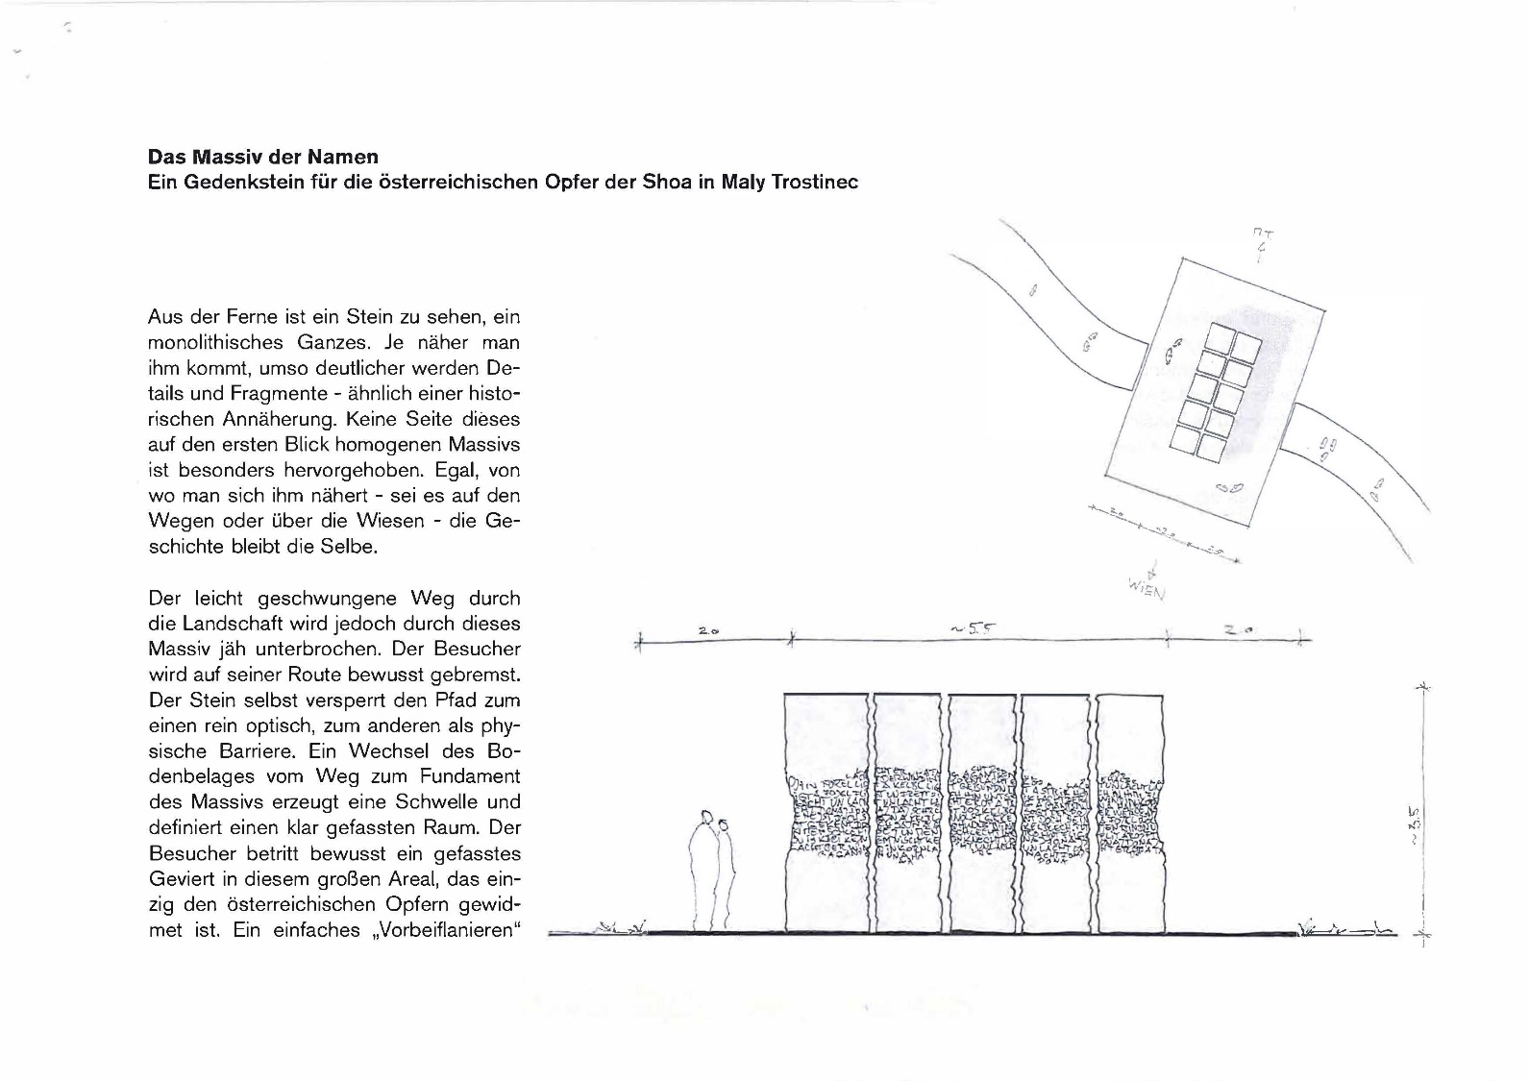
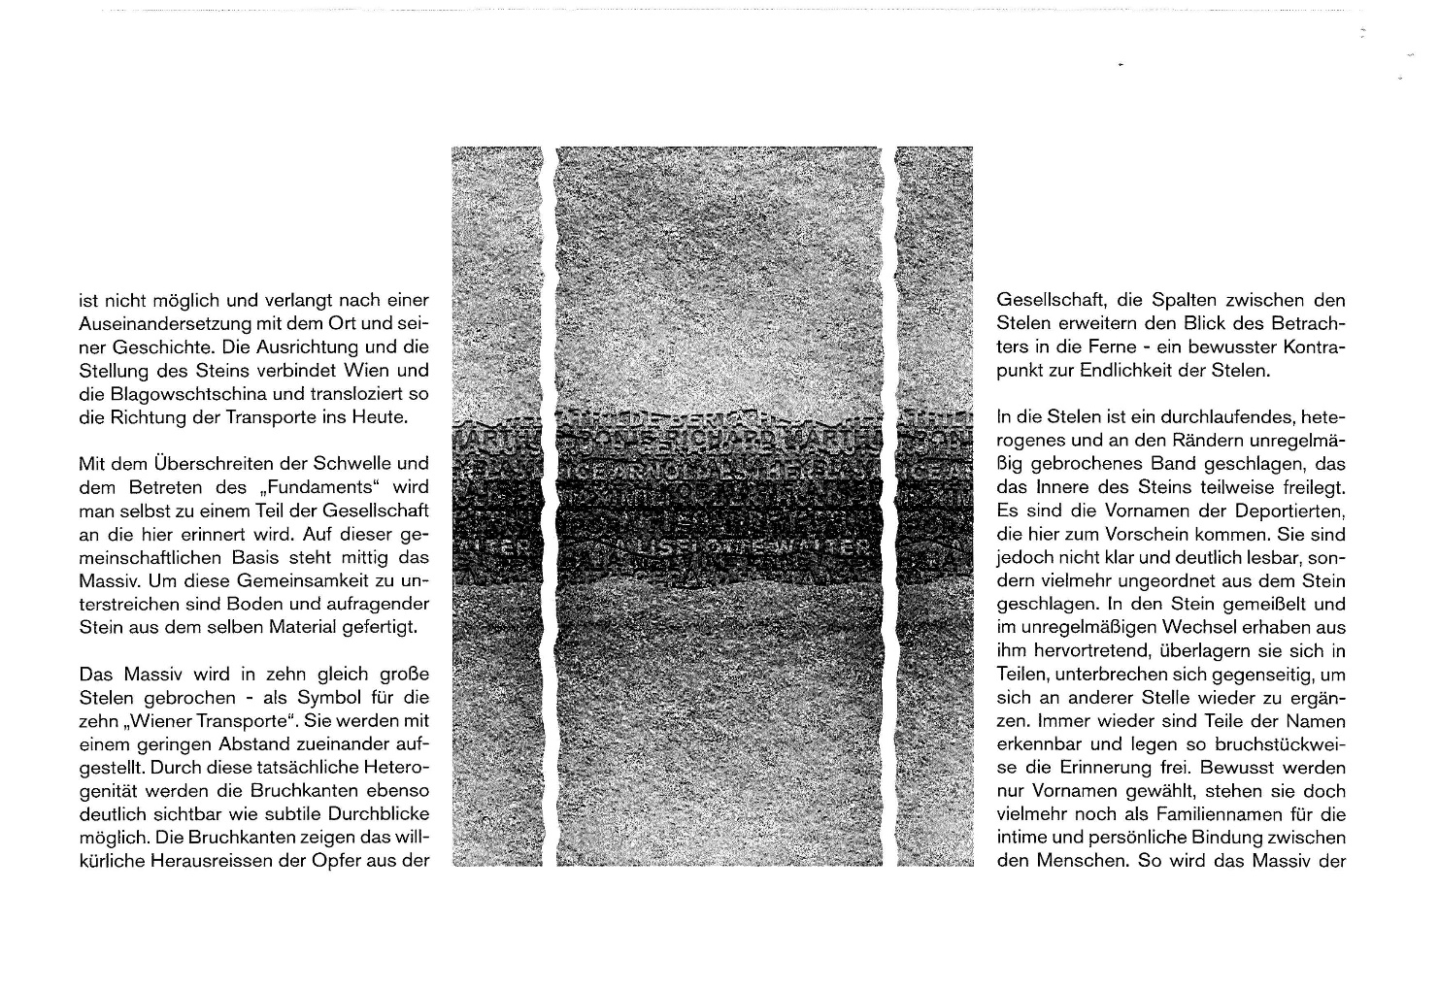

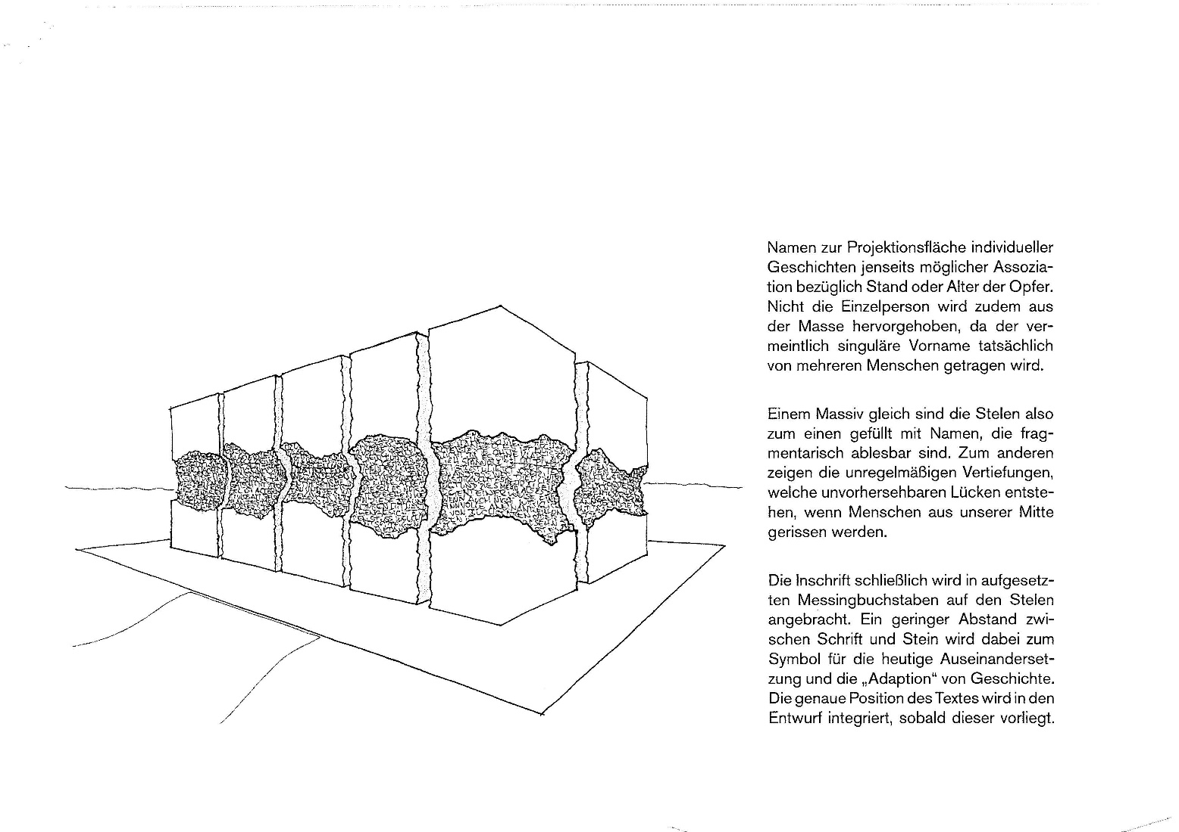

Kontakt

VEREIN IM-MER
Waltraud Barton, MA
A-1090 Wien Lazarettgasse 30/34
waltraud.barton@IM-MER.at
www.IM-MER.at
erreichbar unter 00436644011511

